新 书 推 荐

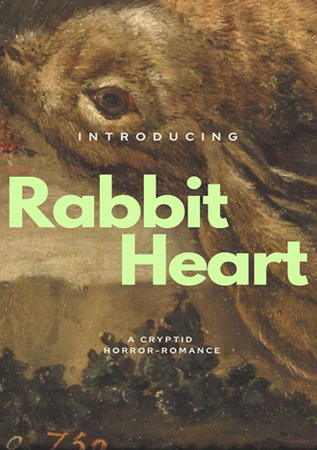
中文书名：《兔子心》
英文书名：RABBIT HEART
作 者：Abby Dewsnup
出 版 社：Penguin Random House Children’s
代理公司：WME/ANA/Jessica
页 数：待定
出版时间：2027年7月
代理地区：中国大陆、台湾
审读资料：电子稿
类 型：惊悚悬疑
版权已授：英国、巴西、匈牙利、法国、德国、美国

内容简介：

森林里躺着一只病狐。皮毛稀疏，骨头脆弱，牙齿尖利。
它梦见兔子的脚，迅捷而有力；
它梦见血肉皮毛与骨髓；
梦见温热的鲜血淌过舌间。

莉娜（Lena）的一生都在侍奉隐秘之术。博蒙特家族是古老异界存在“见证者”的沉默守护者，世代以来，见证者赐予他们的血脉以知识、权势与力量。但所有馈赠皆有代价——以鲜血换领悟，以死亡换启示。

当莉娜被选中为见证者献上下一份祭品“羔羊”时，她从未想过祭品竟会是奥利弗·万斯（Oliver Vance）——那个在天文学讲座上惹人恼火却充满魅力、痴迷民间传说的男孩。但见证者不容置疑，只可遵从。她的任务很简单：与他成为朋友，获取他的信任，将他引向祭坛，收取应得之物。简单，干净，必要。

莉娜不会动摇。

她以寻找当地神秘生物为借口，策划了一场看似随意的公路旅行，开始将奥利弗引向真正的目的地——古老而阴郁的巴罗森林。但奥利弗的举动出乎她的意料。始于精心算计的欺骗，渐渐化为令人晕眩的炽烈情感：汽车旅馆午夜的倾诉，潺潺溪流旁互相感染的笑声，老旧公路餐厅里指尖不经意的相触。无论莉娜怎样拖延，延伸的公路仍将他们载向必然的终点。因为森林正耐心等候着，见证者的牵引力在林间日益增强，穿过层层枝叶呼唤着奥利弗的名字。

莉娜本不该爱上他。
而奥利弗，本就不该存活。

作者简介：


艾比·杜斯纳普（Abby Dewsnup）是《世界撼动者》（World Shaker）系列及亚马逊畅销作品《塞罗罗斯海三部曲》（The Sea of Sceros trilogy）的作者。她毕业于犹他谷大学创意写作专业，如今致力于文学创作，向往秋日气候，并常为历史剧倾注热泪。她的社交媒体账号统一为@abbydewsnup，活跃于TikTok等平台。她的创作热忱纯粹而坚定：用极具美感的故事探索想象力的边界，邀请读者透过一个崭新而鲜活的镜头重新审视世界。

感谢您的阅读！
请将反馈信息发至：版权负责人
Email：Rights@nurnberg.com.cn
安德鲁·纳伯格联合国际有限公司北京代表处
北京市海淀区中关村大街甲59号中国人民大学文化大厦1705室, 邮编：100872
电话：010-82504106, 传真：010-82504200
公司网址：http://www.nurnberg.com.cn
书目下载：http://www.nurnberg.com.cn/booklist_zh/list.aspx
书讯浏览：http://www.nurnberg.com.cn/book/book.aspx
视频推荐：http://www.nurnberg.com.cn/video/video.aspx
豆瓣小站：http://site.douban.com/110577/
新浪微博：安德鲁纳伯格公司的微博_微博 (weibo.com)
微信订阅号：ANABJ2002


